|  |  |
| --- | --- |
| **Manual de procedimientos Tony’s kinal** | Datos  Nombre: José Javier Hernández Barker Grado: 5to Perito en informática Carné: 2018501 Cód. Técnico: IN5BM |

**Introducción**

El manual de Procedimientos nos ayudara a poder instalar todas las aplicaciones necesarias para poder usar el programa de Tony’s Kinal, esto incluye el MySQL Workbench, La creación de la base de datos con el Query y la instalación de los Drivers ODBC, la creación del Origen de Datos, instalación del JDK 1.7.0_49 y la instalación de la Aplicación.

**Índice**

Requisitos Mínimos……………………………………………………………………………………1

Instalación de MySQL Workbench………………………………………………………………… 2

Ejecución de la Base de Datos……………………………………………………………………. 3

Instalación de los Drivers ODBC y Creación del Origen de Datos………………………… 4

instalación del JDK 1.7.0_49…………………………………………………………………………. 5

Instalación de la Aplicación………………………………………………………………………... 6

Solución de Errores……………………………………………………………………………………. 7

**Requisitos Mínimos**

Los requisitos mínimos para que se pueda ejecutar la aplicación son las siguientes:

* Sistema Operativo Windows XP, 7, 8 y 10, pero de 64 bits, (debe de ser de 64 bits para que se puedan instalar programas como Workbench), si es de 32 bits no funcionara.
* Un procesador de 2 núcleos o superior
* Mínimo 4GB de RAM para que funcione correctamente.
* 1 o 2 GB de almacenamiento para que pueda funcionar correctamente, el mínimo es tener como 500MB de almacenamiento.
* Java 7 o superior.

1

**Instalación de MySQL Workbench**

Primero nos vamos al navegador y escribimos “mysql” y seleccionamos lo siguiente:

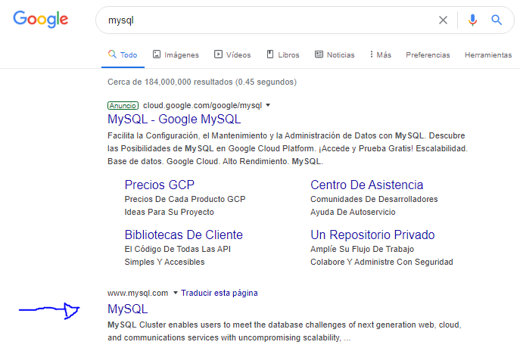

Entramos en ese enlace y estando allí seleccionamos en donde dice “Downloads”:

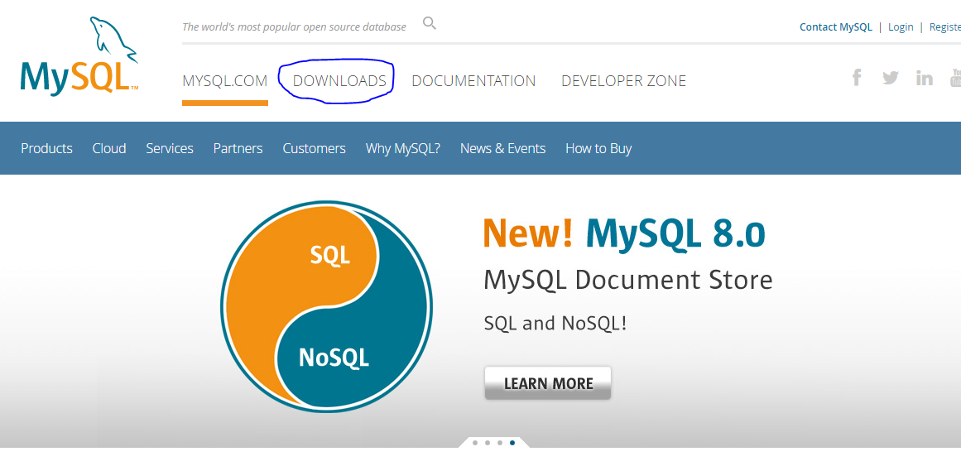

Después vamos hasta abajo y buscamos un enlace que diga “MySQL Community (GPL) Downloads” y le damos clic.

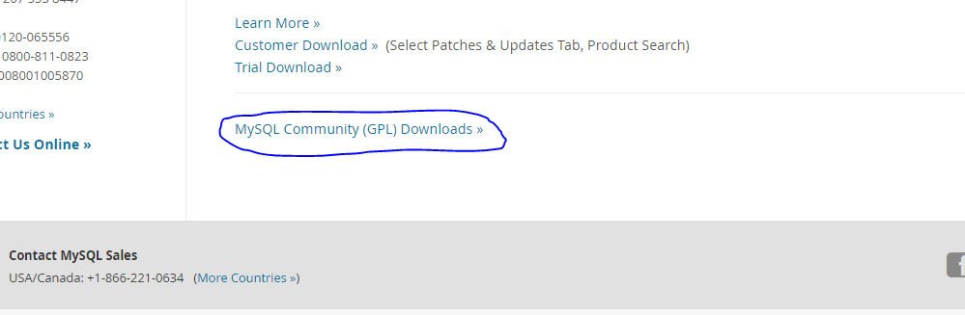

2

Después nos enviara a lo siguiente, y le damos clic al que dice “MySQL Community Server”.

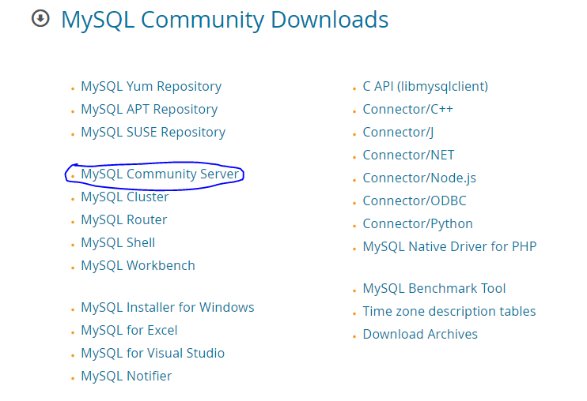

Eso nos llevara a una ventana en la que nos dejara descargar el workbench, solo tengamos en cuenta que sea para Windows y le damos clic en donde dice “Go to Download Page”

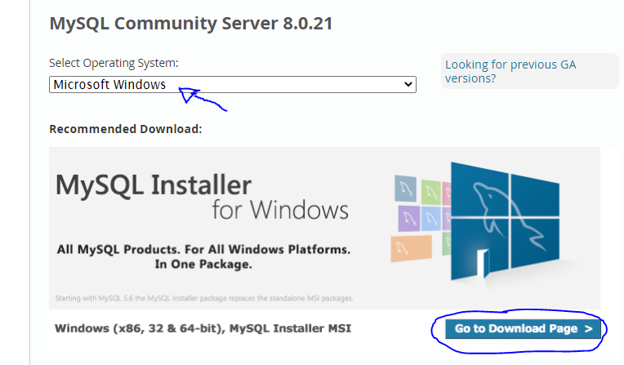

Eso nos llevara a lo siguiente, en la cual le daremos clic en “download” la segunda opción ya que es la más recomendable.

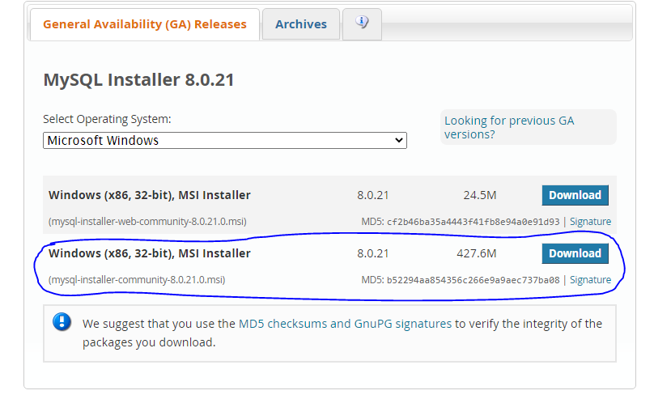

Y eso nos llevara a lo siguiente, en la que le daremos clic en “No thanks, just start my download.”

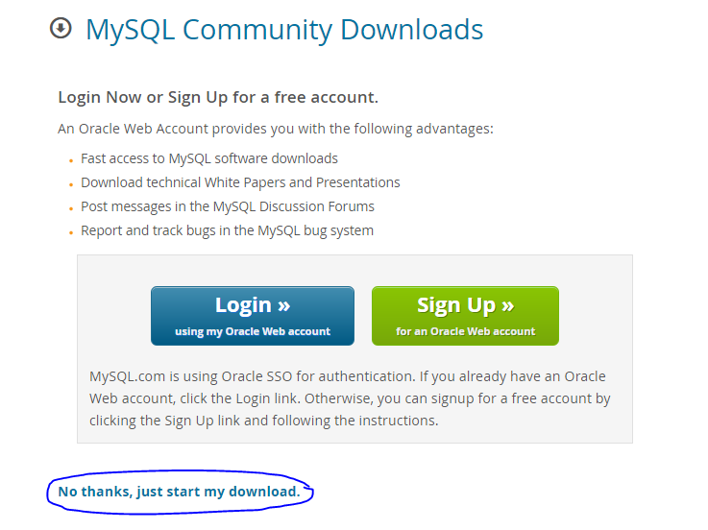

Y va a comenzar la descarga.

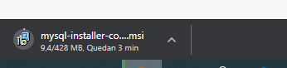

Después de que termine la descarga, se va uno a donde se descargó el archivo, le dan clic derecho al archivo y le dan en instalar, y va a comenzar la instalación.

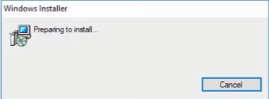

Nos aparecerá lo siguiente y le damos que “Si” luego nos aparecerá otra ventana similar y le damos que “Si”.

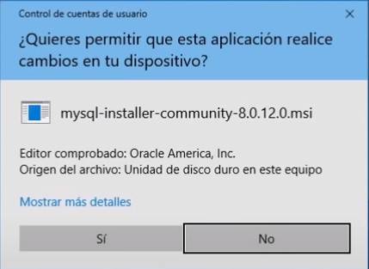

Nos aparece lo siguiente, aceptamos los términos y le damos en “next”

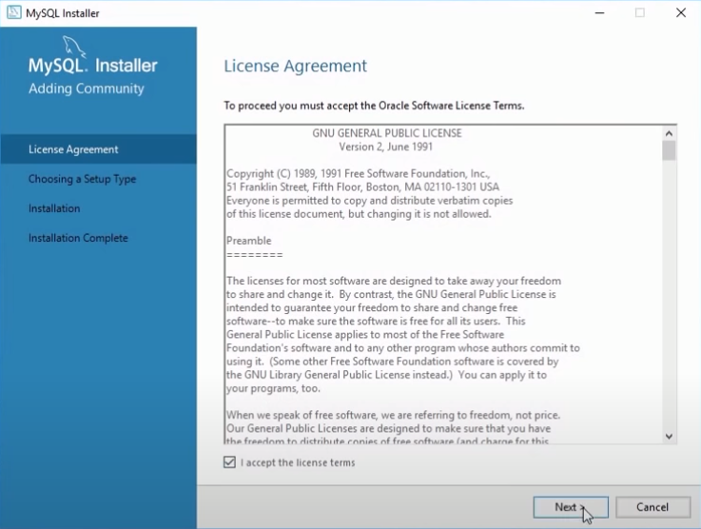

Luego seleccionamos la opción “Developer default” y le damos next.

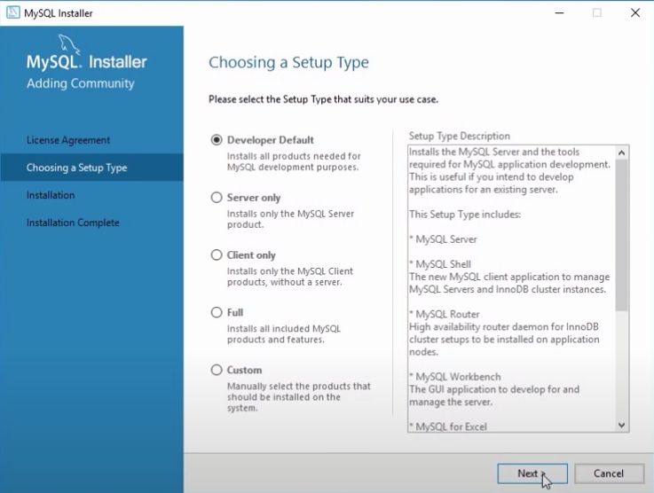

Aquí le daremos en next

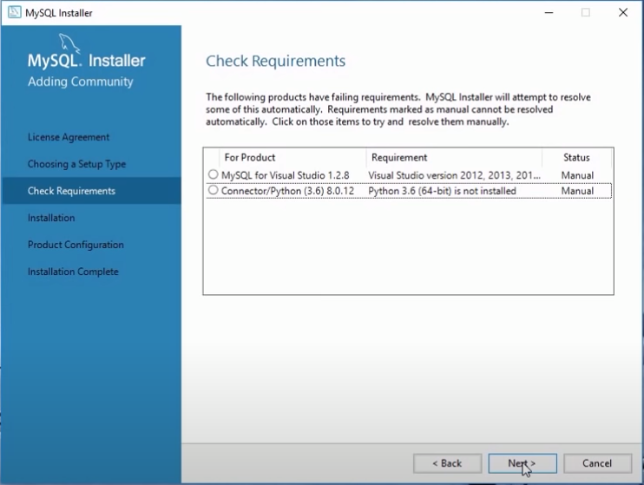

Aquí nos mostrarán los programas que se ejecutarán, simplemente le damos en “Execute” y se empezarán a instalar todo, tardara 10 minutos dependiendo de su computador.

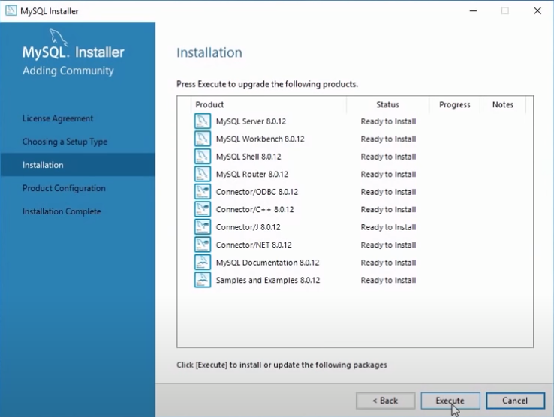

Ya terminado la instalación del programa le damos en next.

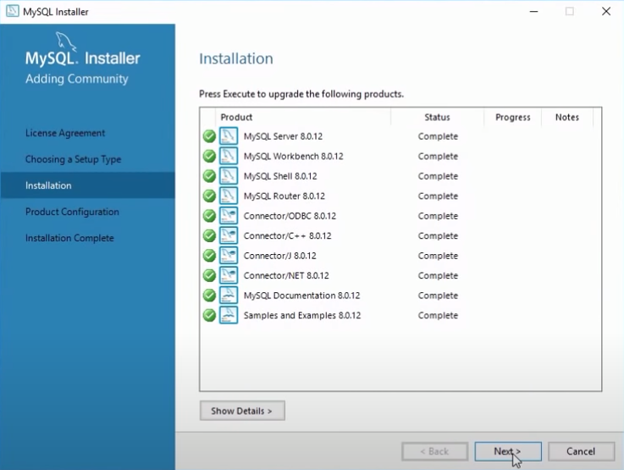

En esta ventana le damos next.

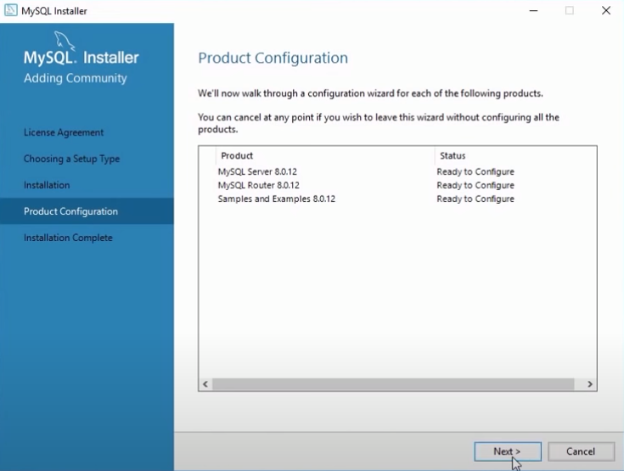

Aquí lo dejamos tal como está y le damos en next.

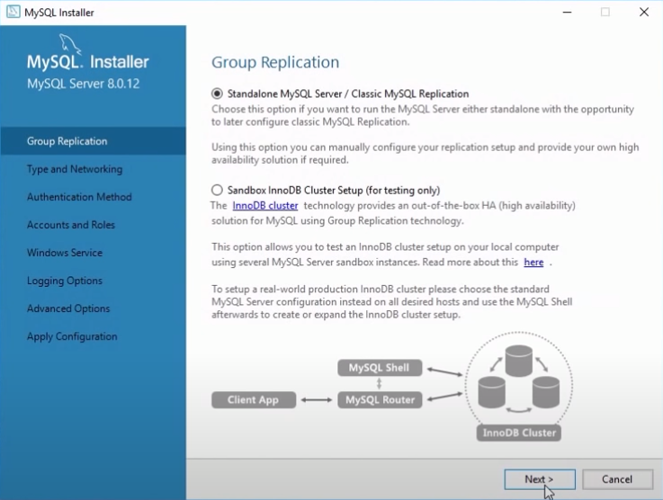

Aquí la configuración la dejamos como esta y le damos en next.

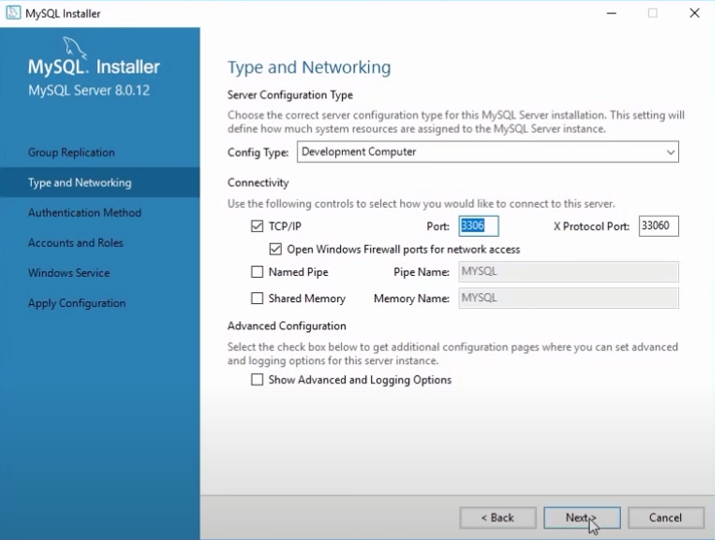

Aquí lo dejamos como esta, marcado con la opción “Use Strong Password Encryption for Authentication(RECOMENDED)”.

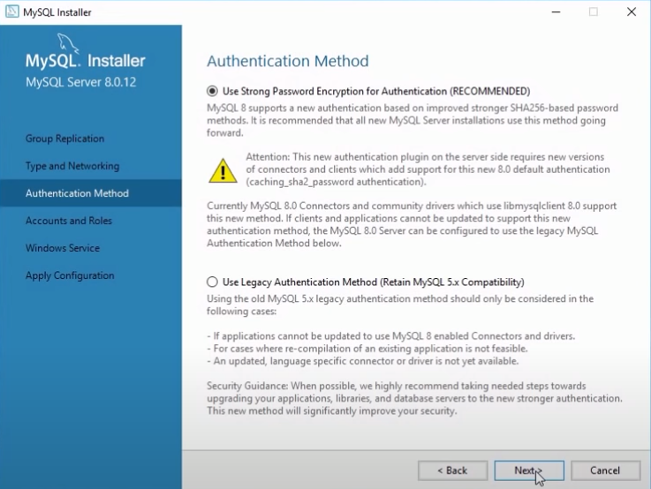

Aquí escribimos la contraseña que es “root” en “MySQL root Password” y en “Repeat Password”.

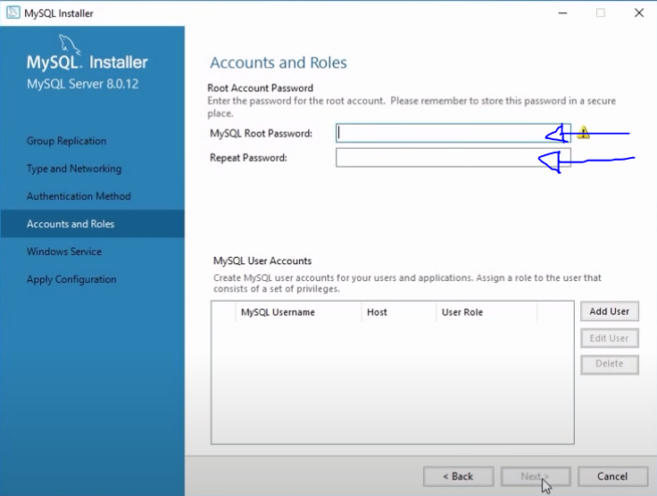

En la misma vista le damos en “Add User” Y escribimos un usuario con la contraseña

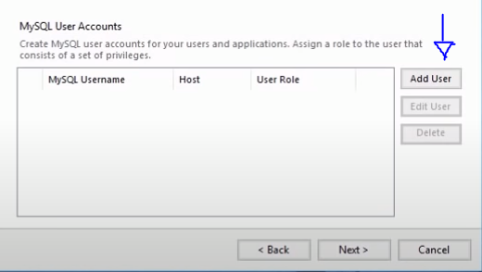

Al darle en “Add User” nos aparece lo siguiente, en la parte de “Username” escribimos “root”, en la parte de “Password” escribimos lo mismo “root” en “Confirm Password” también ponemos lo mismo, dejamos la configuración que tiene, y le damos en “Ok”

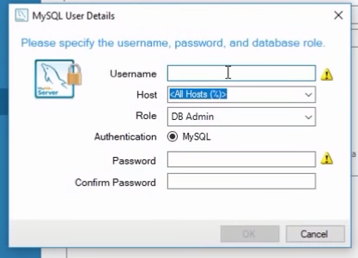

Teniendo todo ya añadido y registrado le damos en next.

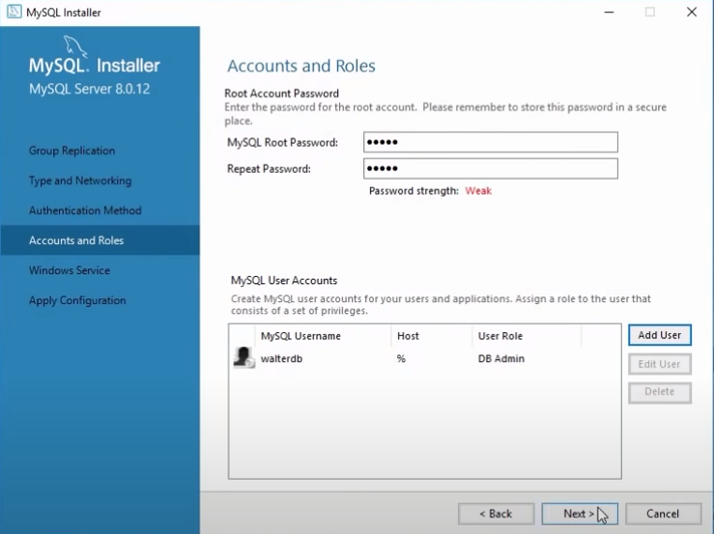

Aquí lo dejamos como esta y le damos en next.

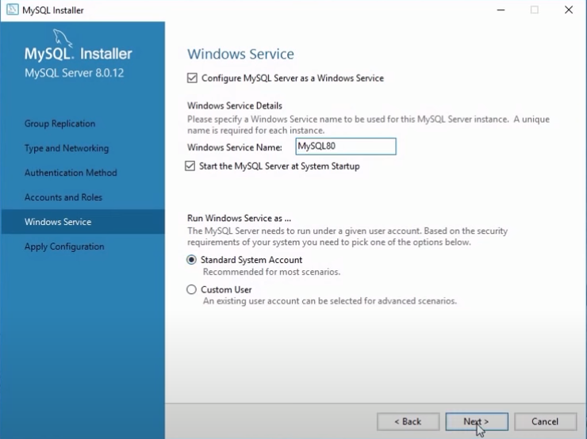

Aquí simplemente le damos en el botón de “Execute”.

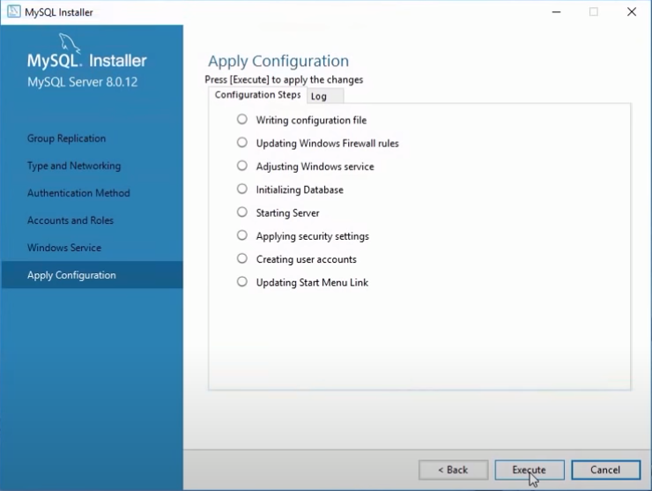

Terminando esto le damos en “Finish”

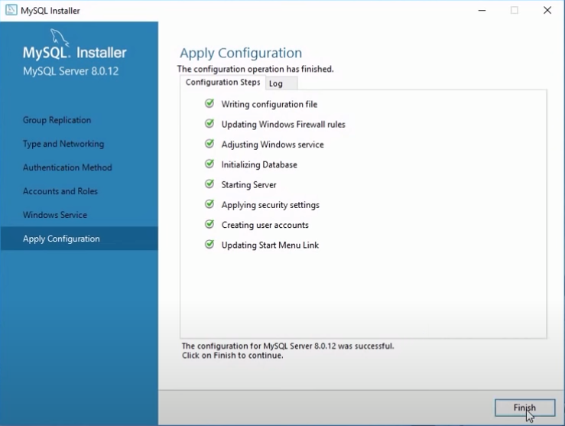

Aquí le damos en next.

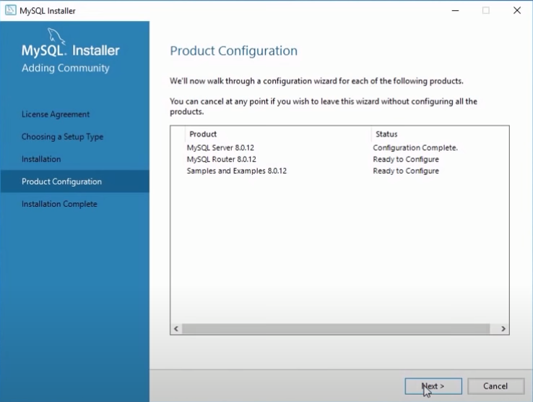

Aquí le damos en “Finish”.

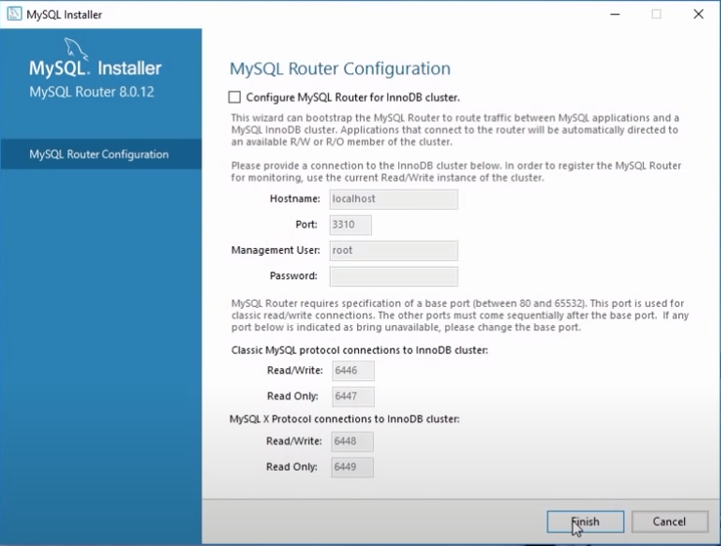

Aquí le damos en next.

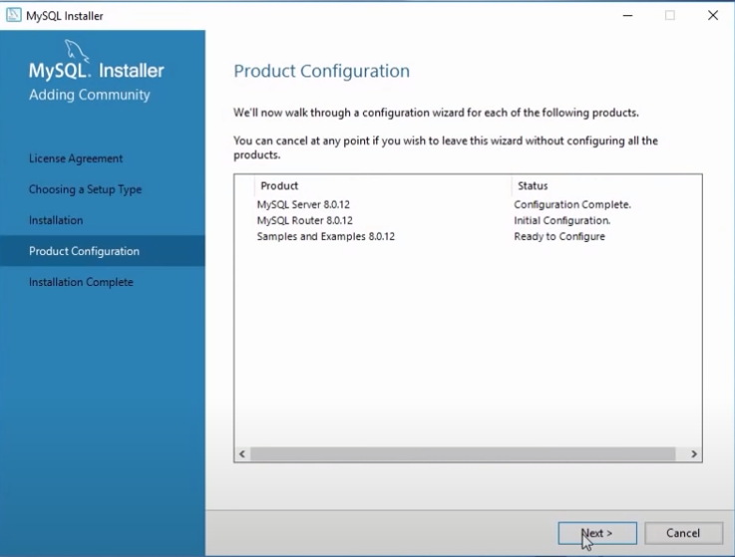

Aquí escribimos la contraseña que es “root” y le damos en el botón de check y le damos en next.

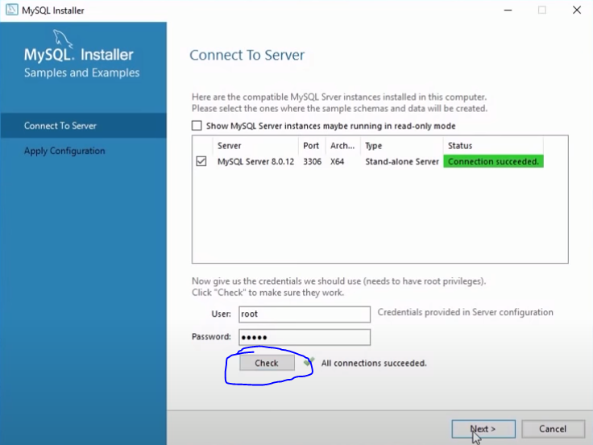

Aquí le damos en “Execute”

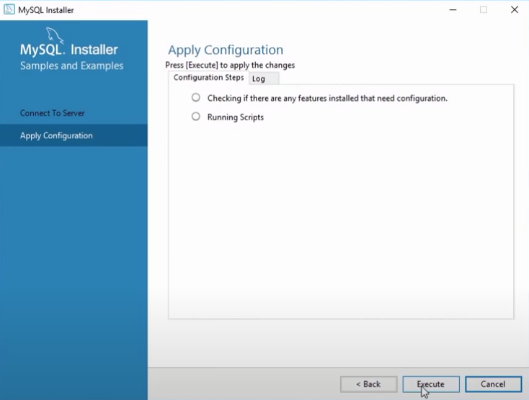

Aquí le damos en “Finish”.

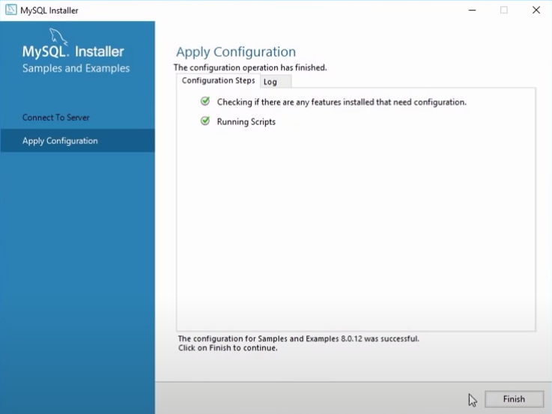

Después le damos en next.

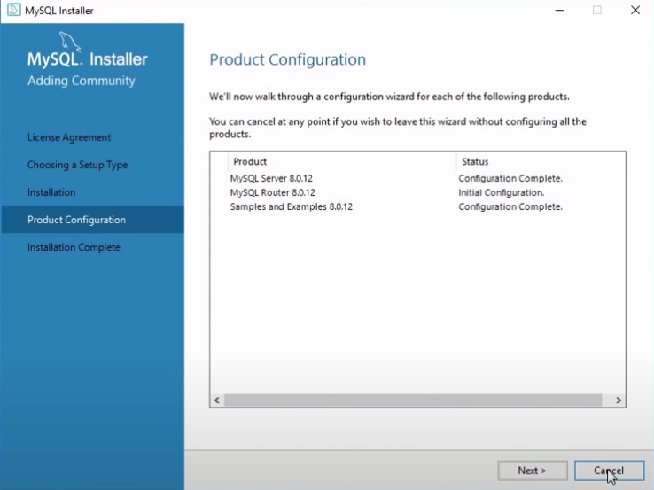

Aquí le damos en “Finsh”

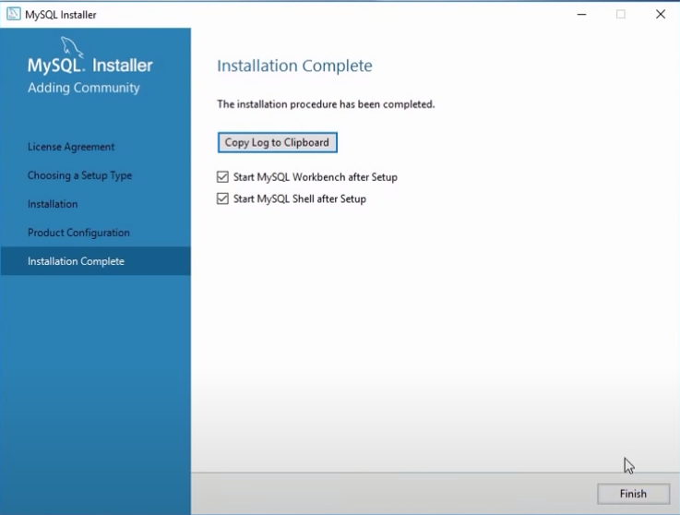

Aquí ya nos inicia el programa, simplemente entramos en esta parte, añadimos la contraseña y entramos al programa.

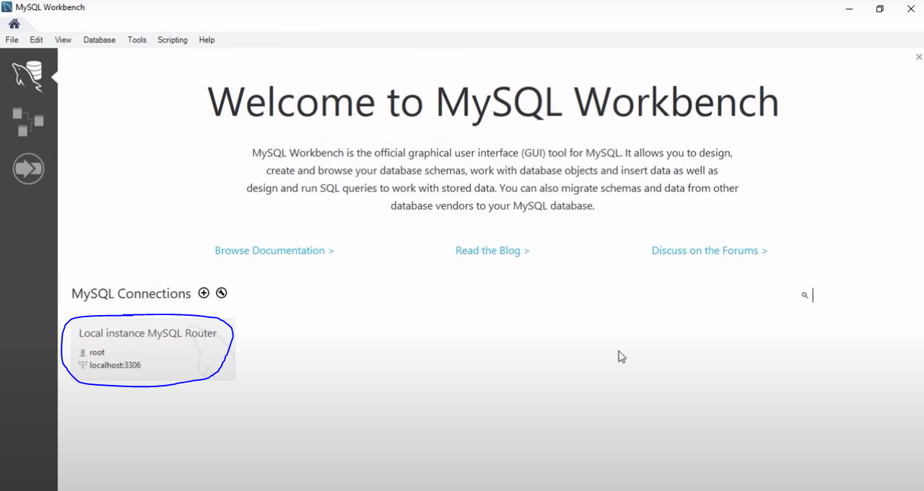

Aquí mostramos, lo que aparece cuando entramos.

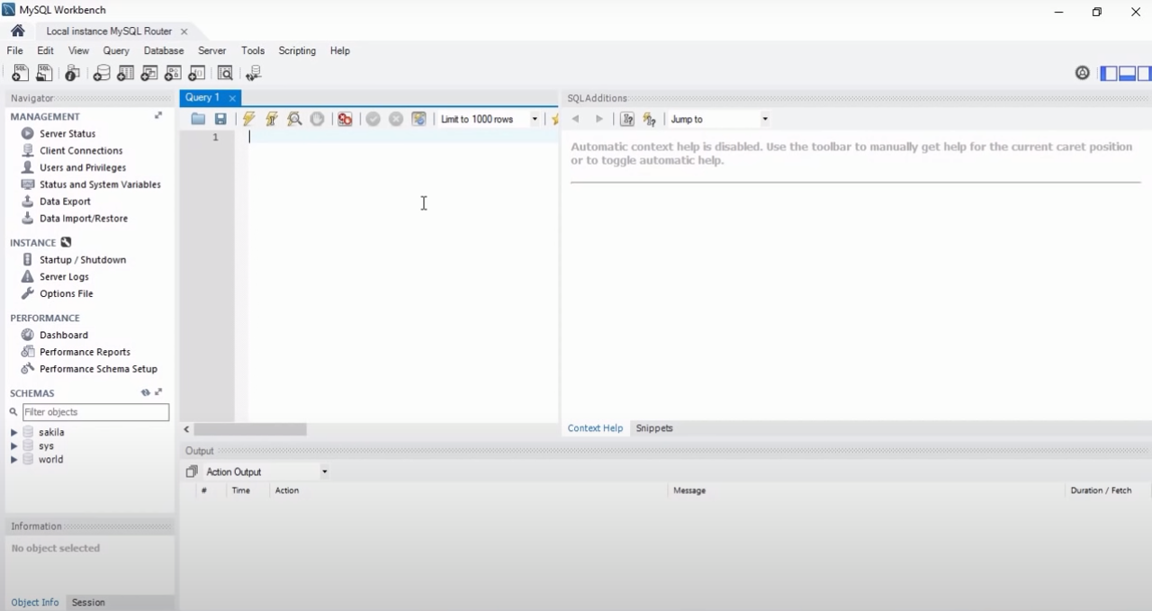

**Ejecución de la Base de Datos**

Para crear la base de datos, debe de tener el siguiente archivo, que viene ya con la aplicación:

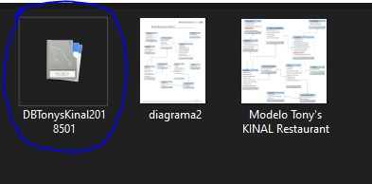

Ya teniendo instalado el Workbench se tiene que ingresar a la aplicación, ingresando a su usuario creado. Ya estando dentro de la aplicación se hace lo siguiente:

Se va uno a la parte superior izquierda y selecciona el botón de “File”:

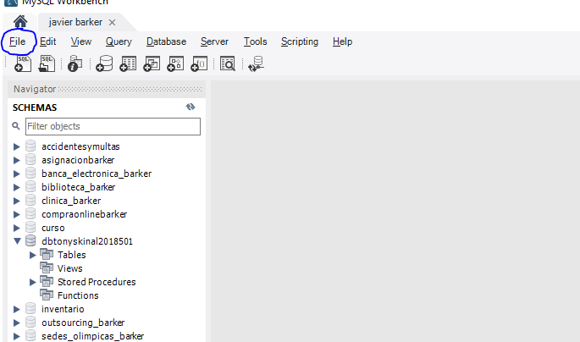

3

Después Seleccionamos el botón de “Open SQL Script” y después buscamos el documento “DBTonysKinal2018501.sql”. Ya teniéndolo seleccionado le damos en abrir o darle doble clic en el archivo:

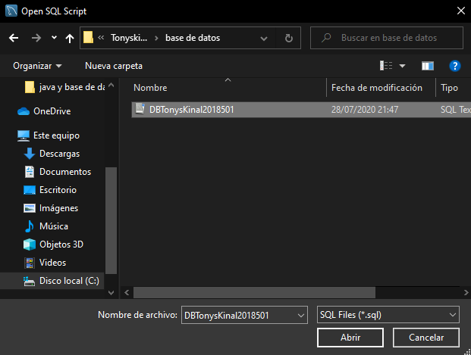

Ya teniendo el archivo abierto en MySQL Workbench, nos aparecerá este gran código que es la base de datos que se usara en la aplicación:

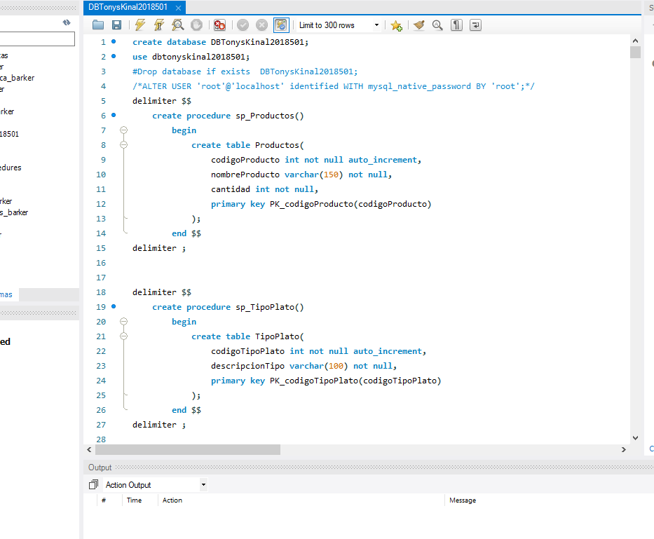

Después seleccionamos la primera línea y le damos le damos al siguiente botón:

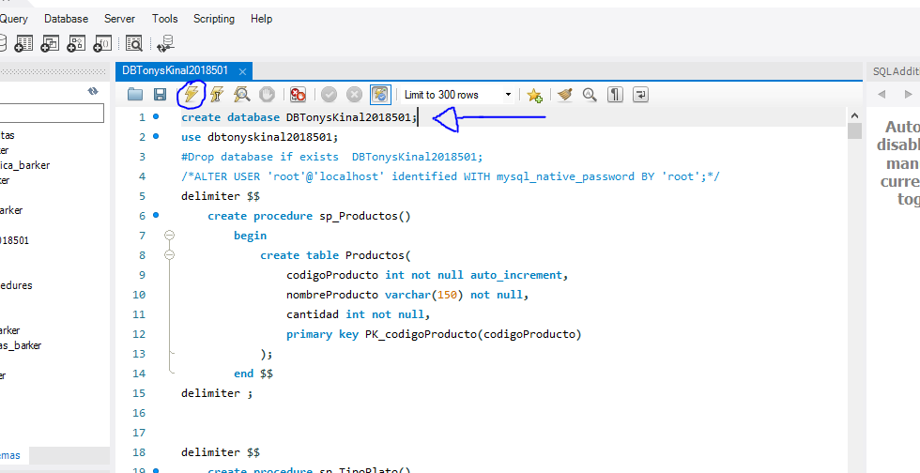

Y con eso, va a empezar a ejecutarse el código y se creara la base de datos.

Si en algún dado, no se logra crear la base de datos, elimine el numeral que está en la línea 3 del código de la base de datos y ejecute solo esa línea:

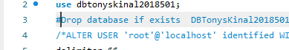

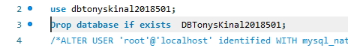

Y seleccione esa línea para ejecutarla, dándole en el siguiente botón o presionando la combinación de teclas de ctrl+enter.

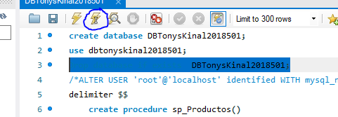

Y puede repetir el mismo procedimiento anterior, pero agregando el numeral nuevamente a esa línea para que no se ejecute nuevamente.



**Instalación de los Drivers ODBC y Creación del Origen de Datos**

Ahora debemos de crear un origen de datos de nuestra base de datos, para lograr eso, debemos de tener instalado el “my-sql-connector-odbc-8.0.20” que es un driver

En el buscador de Windows se coloca “odbc” y aparece esto

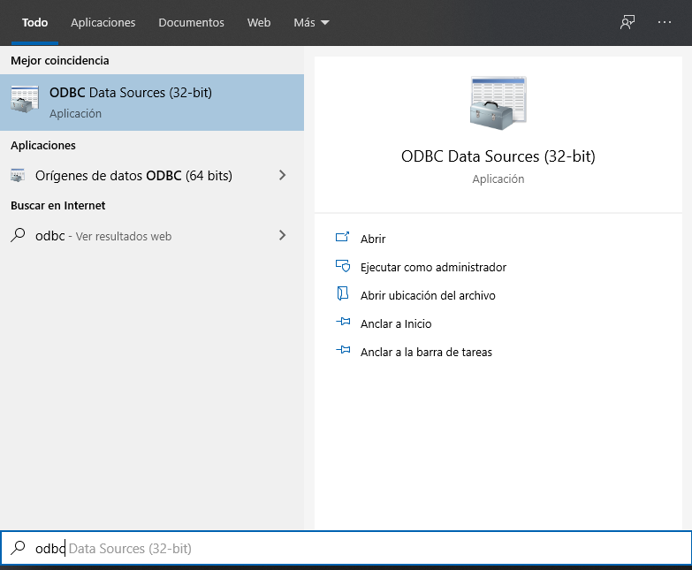

Esto es para crear el origen de datos.

Y se puede seleccionar el de 64 o de 32 bits, cualquiera de los 2, el fin es de crear un origen de datos de nuestra base de datos. Tenemos que tener configurado eso porque desde ireport, se hace todo eso del reporte para el proyecto.

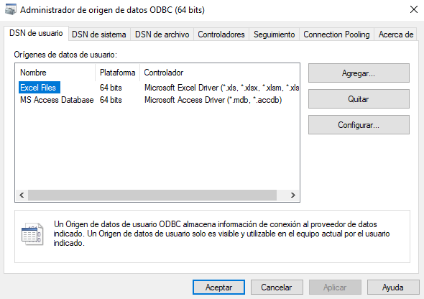

Esta es la ventana que tiene que aparecer y al darle agregar, deben estar las opciones de MySQL, que son los drivers para crear eso.

4

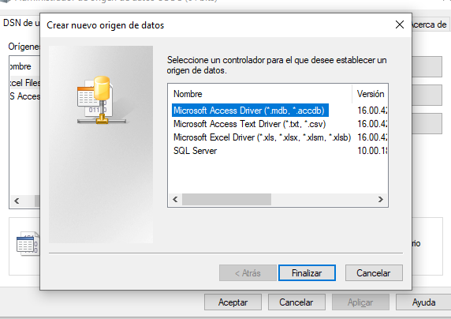

si no los tiene, debe de instalar el “my-sql-connector-odbc-8.0.20” para que le aparezca

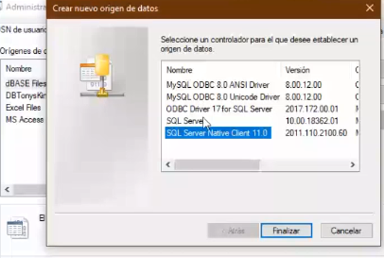esto es un ejemplo de lo que debe de aparecer, lo que dice MySQL ODBC, en nuestro caso no lo tenemos y debemos de instalar el “my-sql-connector-odbc-8.0.20” para tenerlo

Al momento de tenerlo ya instalado y de reiniciar el pc, debe de aparecer así

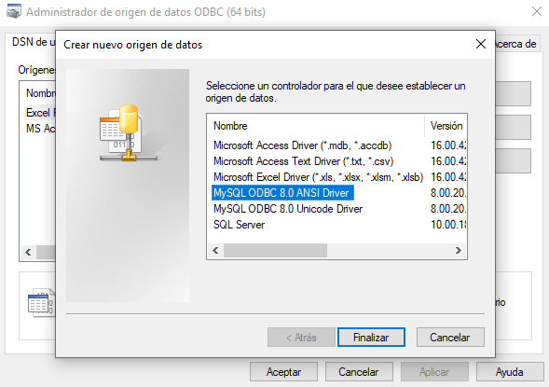

Ya con esos drivers

El MySQL ODBC 8.0 Unicode Driver: funciona para aqueas maquinas con tecnología NT, esto quiere decir que funciona en las versiones XP para arriba. Si se quiere usar la aplicación en un win 98, no va a funcionar por es parte de codificación de UTF-8 que se necesita para ver todos los caracteres. Por eso se crea el origen de datos desde ANSI Driver.

El MySQL ODBC 8.0 ANSI Driver: funciona con tecnología NT y software anterior (para cualquier maquina),

1. Entonces, entramos al administrados de origen de datos de 64 bits, y le damos en “agregar” y elegimos el “ANSI Driver” y le damos en “Finalizar”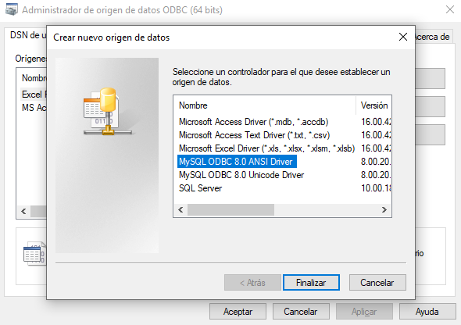
2. Luego aparece una ventana en la cual debemos de colocar el nombre, el nombre, puede ser cualquiera, una buena práctica es poner el mismo nombre que la base de datos, en la parte de la “TCP/IP Server” se coloca la ip o el nombre de nuestro servidor, puede ser “localhost” o la ip del localhost que es “127.0.0.1” y el puerto que es “3306”, en “user” va el nombre de usuario que es “root” y en password va la contraseña, y en “DataBase” va la base de datos que la persona va a utilizar, y simplemente le da ok y aceptar.

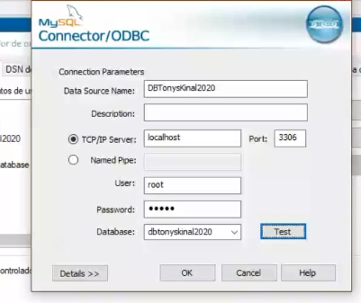

Y después, debe de aparecer así

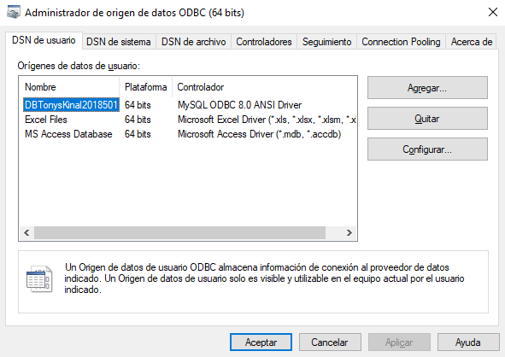

Simplemente debe de darle aceptar.

**instalación del JDK 1.7.0_49**

Es importante tener instalado java en la computadora, puede ir a cualquier navegador y colocar java y descargarlo he instalarlo, simplemente ejecuta el archivo y le da next a todo hasta que termine la instalación, si ya tiene java, verifique que sea java 7 o superior para que no tenga problemas al abrir la aplicación de Tony’s Kinal.

Para verificar la versión de java presione la tecla de Windows, escriba “Panel de Control” y presione enter, estando en esa ventana busque lo siguiente:

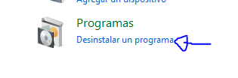

Al darle clic, se entrara a una ventana en la cual mostrara todos los programas que tiene, y busque el que diga “Java”, si lo tiene verifique que sea el 7 o superior. Si no lo encuentra es porque no lo tiene.

Pero aparte tiene que instalar el “jdk-7u79-windows-x64”, especialmente esa versión, porque ese servira para que se puedan ejecutar los reportes, busque por internet el archivo, y después descárguelo he instálelo, al momento de ejecutar el archivo, solo dele clic en next en cada ventana que le salga hasta terminar la instalación.

5

**Instalación de la Aplicación**

Para la aplicación debe de tener la siguiente carpeta, que está al momento de descomprimir todo:

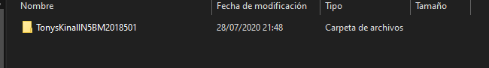

Se entra a la carpeta y se busca otra carpeta llamada “dist”

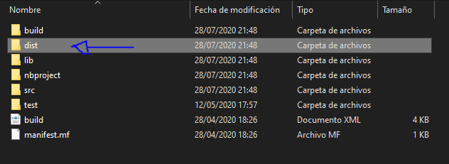

Encontrada la carpeta, se entra y se busca el siguiente archivo:

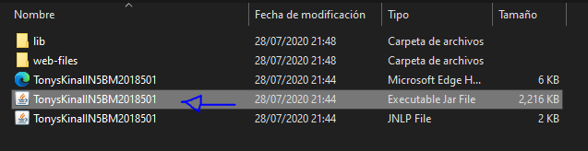

Ese archivo es el que va a ejecutar toda la aplicación, puede ejecutarlo desde esa carpeta siempre o puede crear un acceso directo en el escritorio dándole clic derecho y localizar el botón “Enviar a”, y va a desplegar unas opciones y selecciona el botón de “Escritorio (crear acceso directo)”.

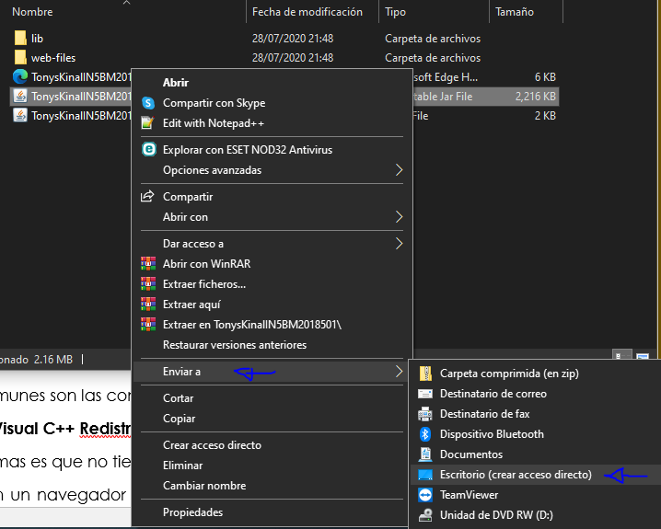

6

Y se creara un acceso directo, que simplemente al ejecutarlo, ejecutara la aplicación, simplemente puede dejar esa carpeta de “TonysKinalIN5BM2018501” en la parte de documentos o moverlo a algún lugar que le sea más cómodo, ya es a su elección.



**Solución de Errores**

Los errores más comunes son las conexiones a la base de datos.

**Instalacion de los Visual C++ Redistributable**

Unos de los problemas es que no tiene instalado los visual C++ Redistributable, y se deben de instalar,

* Se busca en un navegador **Visual C++ Redistributable** y descargar la versión de 64 bits (los archivos x64)
* Las versiones recomendables son las de 2012, 2013 o 2015, recomiendo instalar desde el 2012.
* Simplemente se instalan, ejecutando el archivo .exe y le dan siguiente hasta el final y reinicie la computadora y vuelva a intentar.

**Problemas con la autenticación del usuario en Workbench**

Otro de los problemas que puede tener es la parte de la seguridad de MySQL, por lo que copien el siguiente código a su base de datos y lo ejecutan una sola vez.

**ALTER USER 'usuario'@'localhost' identified WITH mysql_native_password BY 'contraseña';**

El código es para la autenticación de usuario y contraseña en la base de datos.

7